Comment accepter ou refuser des demandes de réclamation sur le portail des applications du SCT
- Dès que vous avez été informé que votre gestionnaire vous a envoyé une demande de réclamation, soit via le courriel généré automatiquement par l'application, soit par votre gestionnaire, vous devez vous connecter au portail des applications du SCT (PAS).
  - Si votre gestionnaire vous a informé qu'une demande de réclamation a été envoyée, mais que vous n'avez pas reçu de courriel généré automatiquement, l'adresse courriel associée à votre profil sur le PAS peut être inexacte.
- Sélectionnez l’application mesEmployés en haut à droite.
- Sélectionnez le bouton Accepter associé au nom de votre gestionnaire.
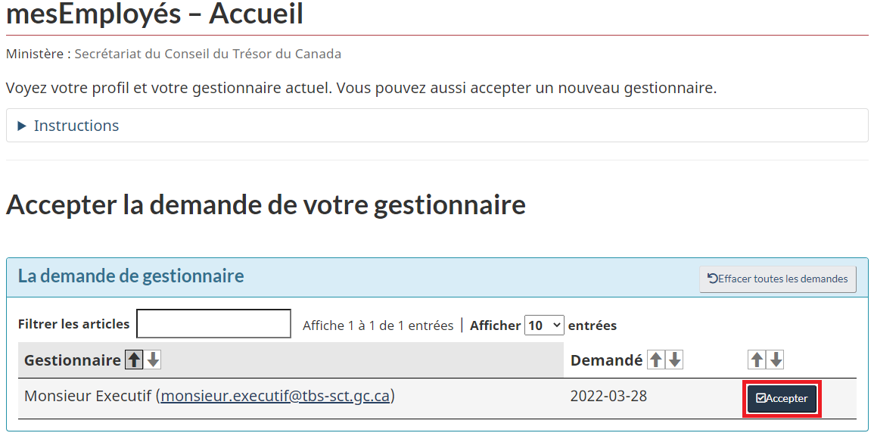
  - Une fois que vous avez accepté un gestionnaire, toutes les autres demandes seront effacées.
  - Si aucun des gestionnaires affichés n'est votre gestionnaire actuel, cliquez sur Effacer toutes les demandes.
- Confirmez que vous acceptez la demande de votre gestionnaire.

